SECCIÓN INSTITUCIÓN DE REALIZACIÓN DEL PROYECTO
Identifique las características funcionales de la institución beneficiaria, así como la del centro de realización.
Por ejemplo: indique si el centro beneficiario es o no, un Instituto de Investigación Sanitaria acreditado (IIS) y si el centro de realización tiene o no, actividad clínico asistencial.
Centro beneficiario y de realización (si es el IIS):
El centro beneficiario del Proyecto de Investigación (PI23/0…), sería la Fundación para la Investigacion del Hospital La Fe, en la que se integra y gestiona el centro de realización Instituto de Investigación Sanitaria La Fe (IIS La Fe), acreditado por el ISCIII en 2009 y reacreditado en 2014 y 2019 (actualmente en un nuevo proceso de reacreditación).
En cuanto a las características funcionales, el IIS La Fe, tiene como misión generar conocimiento biomédico, clínico y sanitario, promoviendo su efectiva traslación para mejorar la calidad de vida del paciente y la sociedad, mediante un equipo multidisciplinar con vocación de servicio. En relación con esta misión, su visión es la de mejorar la vida y la salud de la sociedad, liderando una investigación biomédica de vanguardia, estando comprometidos con la cooperación, el talento, y la innovación.
Para alcanzar los fines de la misión y visión, el IIS La Fe, define una serie de valores con los que buscan ser: tractor de talento y del desarrollo personal y profesional, excelente, integrador, ético y transparente, sostenible, con espíritu de mejora, innovador y creativo, abierto al mundo, orientado al resultado y a la aplicabilidad y, responsable, con y para la sociedad.
En torno a la misión, la visión y los valores mencionados, el IIS La Fe formuló tres grandes ejes transversales sobre los que se fundamenta su Plan Estratégico 2019-2023 (actualmente elaborando el nuevo Plan Estratégico 2024-2028). Dichos ejes marcan como propósito desarrollar una investigación e innovación responsables y de excelencia, promocionar el talento, la sostenibilidad y la apertura al cambio, así como afrontar los retos futuros. Estos ejes son:
1. Poner en valor la innovación, el liderazgo y la proyección global del Instituto.
2. Desarrollarse como una entidad tractora de talento, multidisciplinar e integradora.
3. Convertirse en un centro de investigación socialmente responsable y sostenible.
Estos tres ejes deben ser los catalizadores que impregnen los seis ámbitos estratégicos que se encuentran dentro del Plan del Instituto, los cuales permiten concretar y estimular numerosas acciones globales y actuaciones específicas para cada uno de ellos, ayudando a conseguir las metas establecidas.
Dichos ámbitos clave de actuación son: Personas, Excelencia, Gobernanza y Ética, Financiación y Sostenibilidad, Innovación y Proyección, y Sociedad. De estos seis ámbitos se despliegan doce objetivos estratégicos que, para su correcto cumplimiento, el IIS La Fe, cada año desarrolla un Plan de Acción en el que se despliegan las actividades específicas que se articulan en ellos, estimuladas por los tres ejes transversales. Estos objetivos enmarcados en los seis ámbitos son:
Personas
- OE1. Promover la estabilización y la retención de las Personas.
- OE2. Atraer el mejor talento a nivel global.
Excelencia
- OE3. Potenciar la investigación de Personal asistencial, Grupos emergentes, Enfermería y Atención Primaria.
- OE4. Consolidar la excelencia científica en investigación básica y traslacional, y los sistemas de evaluación.
Gobernanza y Ética
- OE5. Asegurar un Instituto más integrador, participativo, ético y honesto.
- OE6. Reforzar la visión de las áreas científicas y la colaboración intramural.
Financiación y Sostenibilidad
- OE7. Aumentar la competitividad y los fondos captados, públicos o privados.
- OE8. Garantizar la eficiencia en la gestión de los recursos.
Innovación y Proyección
- OE9. Afianzar un Instituto innovador, que aporta valor al SNS y a los sectores económicos relacionados.
- OE10. Favorecer las alianzas estratégicas y la internacionalización en todos los ámbitos.
Sociedad
- OE11. Fomentar una investigación e innovación responsables, con y para la Sociedad.
- OE12. Impulsar la difusión de resultados de investigación e innovación y la visibilidad del Instituto, involucrando a la Sociedad.
Asimismo, indicar que el IIS La Fe fue galardonado en 2015 con el sello de calidad europea “Human Resources Excellence In Research” (HRS4R), siendo un centro pionero en España en aplicar y superar el proceso de evaluación y cuya renovación ha sido recientemente tramitada y aprobada el 16 de diciembre del 2022, convirtiéndose así en la primera organización de la Comunidad Valenciana en reacreditar el sello de excelencia de recursos humanos, una acreditación que otorga la Comisión Europea a las instituciones y centros de investigación europeos que buscan, de forma constante, mejorar el empleo y las condiciones de trabajo para el personal investigador europeo y atraer el talento, contribuyendo así a mejorar el atractivo de las carreras científicas.
Centro beneficiario y de realización (si es el hospital):
El centro beneficiario del Proyecto de Investigación (PI23/0…), sería la Fundación para la Investigacion del Hospital La Fe, siendo el centro de realización el Hospital La Fe.
Habrá que indicar que el centro de realización tiene actividad clínico asistencial, en cuanto a las características funcionales, se pueden sacar de la web del Hospital: http://www.hospital-lafe.com/ entrando en “Institucional” y en “Misión, Visión y Valores”. Indicando esos tres apartados valdría, pero también se puede explicar si se quiere las funciones del servicio en concreto al que se adscribe el/la IP.

IMPORTANTE:
El centro beneficiario/solicitante SIEMPRE tiene que ser la Fundación, mientras que el centro de realización depende. Cuando se hace la solicitud, en el apartado Centro de la pestaña datos generales, habría que rellenar los apartados así:
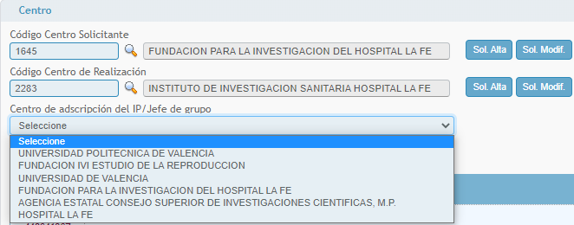
Se tendría que poner como centro de realización el IIS La Fe y en el centro de adscripción se pondría el centro por el que está contratado el/la IP.
¿Qué pasa si no se sabe si el/la IP forman parte del IIS La Fe? En el apartado “Datos de Candidato/Investigador”, una vez pongáis vuestro DNI, en la pestaña “Adscripción al IIS” debería apareceros si formáis parte del IIS o no:
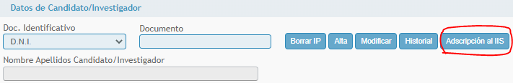
Aparecería así:
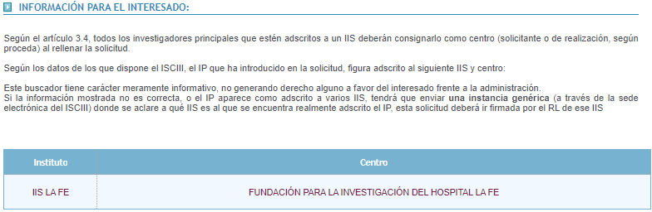
Si no os aparece que formáis parte del IIS y sois personal del hospital, entonces en centro de realización poned el Hospital La Fe (código 460018) y en la memoria rellenad el apartado descrito arriba como centro de realización el Hospital La Fe.
Para el resto, se debería rellenar como centro beneficiario y de realización como el IIS y, si el proyecto se va a desarrollar en el hospital, poned un párrafo indicando que el centro de realización tendrá actividad clínico asistencial.

